Klasa 7-8 język niemiecki- 27.04.2020, 30.04.2020
Dzień dobry, proszę zapisać tematy lekcji, a następnie wykonać ćwiczenia.
Stunde
Thema: Der Zug fährt um 7 Uhr ab. Pociąg odjeżdża o 7.
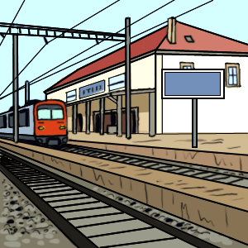 der Bahnhof-dworzec 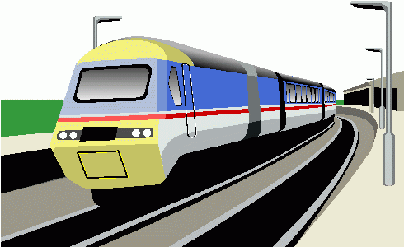 der Zug
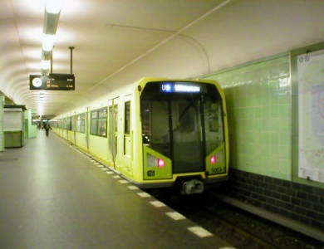 die U-Bahn-metro 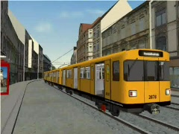 die S-Bahn-kolejka miejska
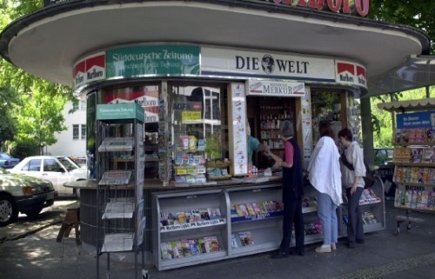 der Kiosk 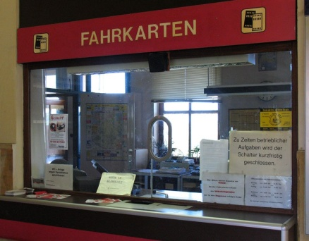der Fahrkartenschalter
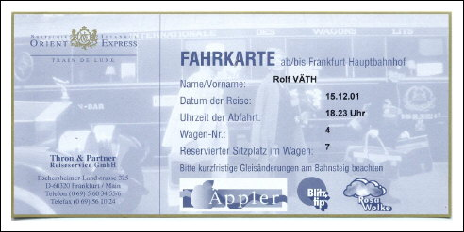 die Fahrkarte-bilet 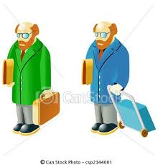die Passagiere
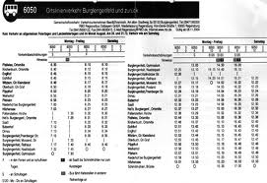 der Fahrplan – rozkład jazdy
Wann fährt der Zug ab? – O której odjeżdża pociąg?
Wann kommt der Zug an?- O której przyjeżdża pociąg?

abfahren: odjeżdżać
der Zug fährt um 8Uhr ab – pociąg odjeżdża o 8

ankommen: przyjeżdżać
der Zug kommt um 12 Uhr an - pociąg przyjeżdża o 12.

Wie lange dauert die Bahnfahrt? Jak długo trwa podróż pociągiem? → Sie dauert 4 Sunden .Podroż trwa 4 godziny.
Wo muss ich umsteigen? Gdzie mam się przesiąść?→ In Hannover . W Hanowerze.
Wie teuer ist die Fahrkarte?/ Was kostet die Fahrkarte? Ile kosztuje bilet?→ 120 Euro.

Welches Gleis bitte? → Gleis 9 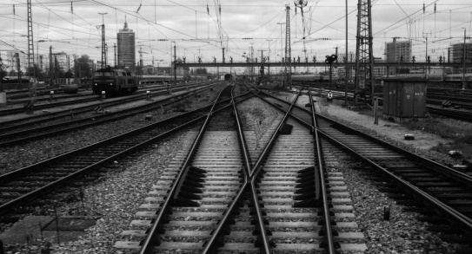
Który tor?- Tor 9

30.04.2020
Stunde
Thema: Verkehrsmittel. Środki lokomocji.
- der Bus- autobus
- das Fahrrad- rower
- das Flugzeug- samolot
- der Hubschrauber- helikopter
- die S-Bahn- kolejka miejska
- die U-Bahn- metro
- die Strassenbahn- tramwaj
- das Auto- samochód
- das Schiff- statek
- der Zug- pociąg
- das Taxi- taksówka
- das Trampen- autostop
Wykonaj teraz ćwiczenia na stronie LearningApps! Proszę otworzyć stronę LearningApps, kliknąć Przeglądaj aplikacje, następnie język niemiecki. Teraz wybieramy Verkehrsmittel. Wybieramy okienko Fahrzeuge (srebrny samochód). Następnie wybieramy okienko Wykreślanka Transport. Powodzenia!

